Призы нашли своих героев!

Ежегодно Санкт-Петербург пребывает в ожидании двух важнейших дат в своей истории: 18 января — 81-я годовщина прорыва блокады Ленинграда, а 27 января исполняется 80 лет со дня полного освобождения города от фашистской осады. Жители Северной столицы называют этот праздник «наш ленинградский День Победы».
В ходе операции «Искра» части Волховского и Ленинградского фронтов выдвинулись навстречу друг другу, за неделю отбросив немцев от побережья Ладожского озера. Это стало первым крупным успехом Красной Армии на Ленинградском направлении.
Все жители Ленинграда от мала до велика вносили свой посильный вклад: рабочие заводов старались перевыполнять планы, горожане сдавали кровь для бойцов Красной Армии, школьники тушили зажигательные бомбы и направлялись на сельскохозяйственные работы. Именно благодаря всем эти усилиям Ленинград выстоял.
Наш долг — помнить обо всех и каждом, кто боролся на фронте и в тылу. Они герои, каждый из которых совершал ежедневный подвиг, сообща приближая победу.
Мужество и стойкость ленинградцев, их вера в Победу и любовь к Родине всегда будут примером для нас, ныне живущих россиян!
В рамках подготовки к этому знаменательному событию Санкт-Петербургское государственное бюджетное учреждение культуры «Музейно-выставочный центр» при поддержке Санкт-Петербургское отделение «Российский Фонд Мира» объявило конкурс видеороликов в честь «Героев битвы за Ленинград» Ленфронт и труженики тыла к памятной дате – 80-летию полного освобождения Ленинграда от вражеской блокады.
Студент группы АДМ 22-01 специальности «Сетевое и системное администрирование» ГБПОУ ЛО «Волховский многопрофильный техникум» Марат Норов, узнав об этом конкурсе, счел своим долгом в нем участвовать. Юноша рассказал об этом преподавателям специальных дисциплин Норову Т.А. и Суховой С.А.
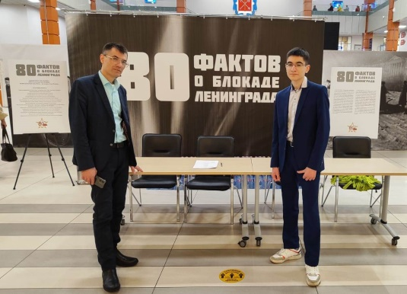
«Было очень сложно принять решение об участии в конкурсе, ведь тема блокады не самая простая не только для детей, но и для взрослых,- поделился впечатлениями преподаватель Норов Т.А.. - Однако, было принято решение – непременно участвовать. Очень хотелось донести информацию о Волхове, городе воинской славы, в котором мы проживаем, об улицах города, названных в честь героев Великой Отечественной войны, до участников конкурса, до зрителей видеоролика. Ведь буквально каждая улица, каждое здание в городе напоминает нам о суровых и тяжелых испытаниях, через которые прошел наш непобедимый народ».
«Своей работой я хотел сохранить историческую память о Великой Отечественной войне, отдать дань уважения за героический подвиг всем солдатам, всему поколению победителей», - говорит студент Норов Марат.
«Этим роликом мы продолжаем эстафету в деле воспитания наших детей в духе патриотизма, уважения и любви к Родине, показываем, что наша страна действительно помнит и бережет историческую память», — подытоживает Тимур Александрович.
«Начались насыщенные съемочные дни. Выбрали тему, определили цели и задачи, составили поэтапный план реализации проекта, распределили обязанности», - рассказывает Марат. - Самым сложным в работе было определить, какие именно улицы будут обозначены в нашем видеоролике: хотелось рассказать обо всех, но регламент – беспощадный критерий. Решение было общим: улицы имени И. Федюнинского, А. Лукьянова, Вали Голубевой. Видеоистория — рассказ о неразрывной связи прошлого и настоящего, о том, что наша мирная жизнь завоевана и оплачена поколением победителей, их подвигом и самоотверженностью. Мы старались бережно и трогательно подойти к своему ролику, честно и открыто донести информацию до зрителя».
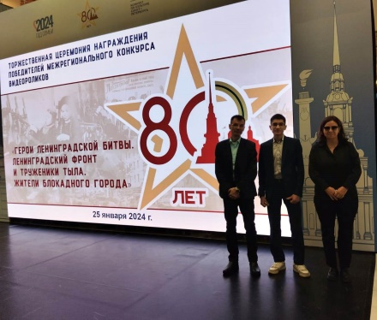
25 января в музейно-выставочном центре "Россия - моя история" состоялась торжественная церемония награждения победителей конкурса видеороликов «Герои Ленинградской битвы, труженики тыла и жители блокадного города», организованного музейно-выставочным центром совместно с Санкт-Петербургским региональным отделением "Российского фонда мира". Председатель фонда Людмила Косткина зачитала участникам мероприятия приветствие от председателя Совета Федерации Валентины Матвиенко, в котором было отмечено, что конкурс помогает сохранить историческую правду о защитниках Ленинграда и способствует преемственности поколений.
Конкурсное жюри рассмотрело 183 творческие работы, подготовленные школьниками, учащимися колледжей и техникумов Санкт-Петербурга, Ленинградской, Новгородской, Псковской областей и других регионов нашей страны.
На торжественной церемонии награждения дипломами и ценными подарками были отмечены 65 работ, 17 из которых представили ребята из Ленинградская область.
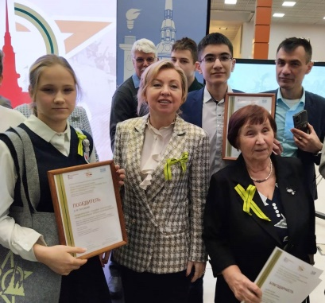
Лучшие видеоролики о тружениках тыла, школьных музеях, памятниках и героях подготовили обучающиеся Волховского многопрофильного техникума, Кировской гимназии, Оредежской школы, Шумской школы, школы N 6 Выборгского района, Торосовской школы, Кузнеченской школы, Первомайского ЦО, Щегловской школы, Сусанинской школы, Сясьстройской школы N 1, Юкковской специальной школы - интерната и школы-интерната «Красные Зори».
Работа студента Норова Марата, преподавателей Норова Т.А. и Суховой С.А. удостоена первой премии.
С.А. Сухова
Т.А.Норов

